2016下半年国考教师资格证考试通关宝典
（首版）
目录
第一章 国考教师资格证笔试大纲解读 2
一、综合素质 2
二、幼儿园《保教知识与能力》 2
三、小学《教育教学知识与能力》 2
四、中学《教育知识与能力》 4
一、幼儿真题分析 5
二、小学真题分析 6
三、中学真题分析 7
第三章 国考教师资格证笔试核心考点 8
一、科目一核心考点 8
1.幼儿综合素质 8
2.中小学综合素质 9
二、科目二核心考点 13
1.幼儿园保教知识与能力 13
2.角色游戏的指导要点 14
第四章 国考教师资格证助考体系 35
一、有教案——理解基础知识 35
二、有导图——梳理知识体系 36
三、有方法——知识手到擒来 36
四、有真题——把握重点难点 36
五、有习题——做到熟能生巧 37
附录：国考教师资格证面试备考 37
1、结构化备考 37
2、试讲备考 38
3、答辩备考 39

第一章 国考教师资格证笔试大纲解读

一、综合素质

中小幼《综合素质》模块分析
职业理念 | 教育观、学生观、教师观
教育法律法规 | 重点集中在《中华人民共和国教育法》、《中华人民共和国义务教育法》和《中华人民共和国教师法》
教师职业道德规范 | 教师职业道德、教师职业行为
文化素养 | 历史、科技、传统文化、文学作品、艺术鉴赏常识等
基本能力 | 信息处理能力、逻辑思维能力、阅读理解能力、写作能力

二、幼儿园《保教知识与能力》

幼儿园《保教知识与能力》模块分析
学前儿童发展 | 学前儿童身体和心理发展的基本阶段、年龄阶段特征和发展趋势
学前教育原理 | 主要涉及学前教育的宏观教育原理，理论较强，识记的知识点多
生活指导 | 生活教育、疾病预防、保健常规、幼儿营养、意外事故的预防和急救
环境创设 | 环境创设原则和方法；活动区环境、心理环境的创设
游戏活动 | 游戏的类型及各类游戏的特点及功能
教育活动的组织与实施 | 幼儿园五大领域教育的基本知识和相应教育方法
教育评价 | 幼儿教育评价的目的及方法

三、小学《教育教学知识与能力》

小学《教育教学知识与能力》模块分析
教育基础 | 教育学、心理学的基础知识；小学教育的基本特点、发展历史、组织与运行的基本知识；基础教育改革；教育专业发展
学生指导 | 身心发展的基本规律：身体发展涉及到医疗、保健、传染病预防和意外伤害事故知识的掌握；心理发展包括小学生认知及学习兴趣的培养、思想品德发展特点、学习规律、美育发展及心理辅导
班级管理 | 班级管理一般原理；小学班队基本类型；课外活动的基本知识
学科知识 | 小学相关学科的基本知识
教学设计 | 小学各学科教学的展开，考查考生的教学设计能力
教育实施 | 对考生具体教学方法与策略的理解和应用的考查
教学评价 | 考查考生对于教学评价和教学反思基本内容、类型和方法的掌握和理解程度

四、中学《教育知识与能力》

中学《教育知识与能力》模块分析
教育基础知识和基本原理 | 教育与教育学的发展、教育的功能、教育目的、教育制度和教育研究方法
中学课程 | 课程的概述、课程目标、课程内容、课程设计、课程实施、课程评价及我国基础教育课程改革
中学教学 | 教学概述、教学过程、教学工作的基本环节、教学原则与方法、教学组织形式和当前我国教学改革的观点及趋势
中学生学习心理 | 认知心理与学习心理：感觉、知觉、注意、记忆、思维、学习动机、学习迁移、学习策略和学习基本理论
中学生发展心理 | 认知基本理论及发展特点、情绪情感基本理论及发展特点、人格基本理论及社会性发展特征
中学生心理辅导 | 心理健康的基本内涵、心理辅导的主要方法、中学生常见的心理健康问题
中学德育 | 品德发展的基本理论和特点（个体心理层面）；德育的基本概述、德育过程、德育原则、德育方法和途径；
中学班级管理与教师心理 | 班级管理；课堂管理；课外活动；教师心理

第二章 2016年3月国考教师资格证笔试真题透视

一、幼儿真题分析
1.2016.3 幼儿综合素质
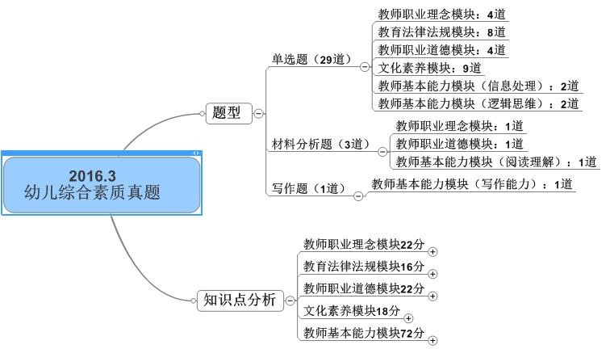
2.2016.3 保教知识与能力真题分析
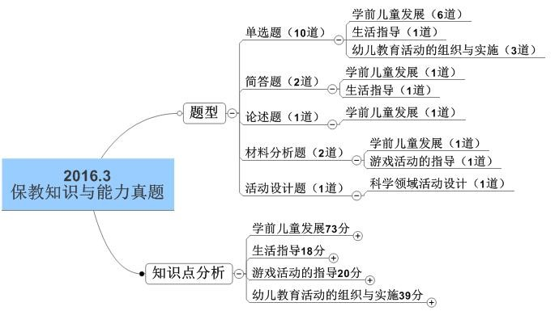

二、小学真题分析
1.2016.3 小学综合素质真题分析
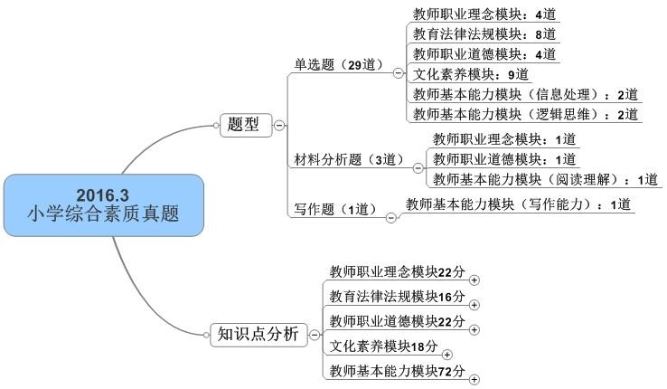
2.2016.3 小学教育教学知识与能力真题分析
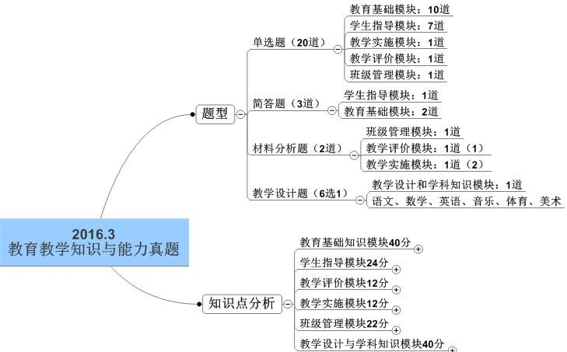

三、中学真题分析
1.2016.3 中学综合素质真题分析
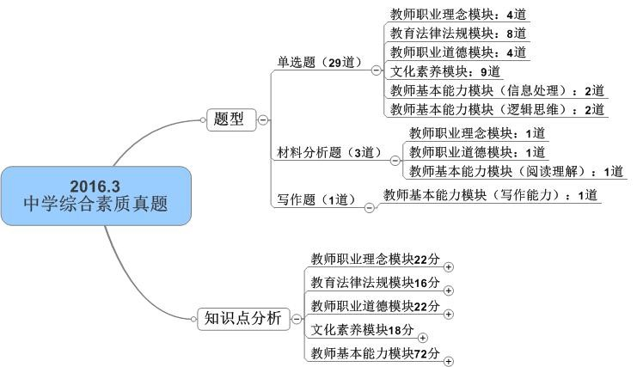
2.2016.3 中学教育知识与能力真题分析
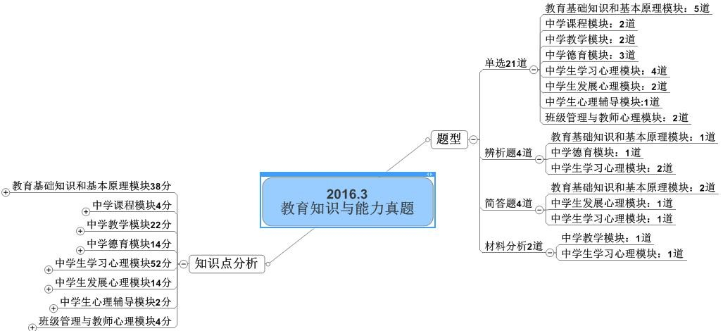

第三章 国考教师资格证笔试核心考点

一、科目一核心考点

1.幼儿综合素质
考点一：“以人为本”的幼儿观
历史上的儿童观：蒙台梭利儿童观；杜威进步主义的儿童观；多元智能理论的儿童观；瑞吉欧幼儿教育体系儿童观；陈鹤琴的儿童观。
儿童观的科学内涵：儿童是人；儿童是发展中的人；儿童是权利的主体；儿童期有其自身的价值。
“以人为本”儿童观在教学中的体现：以幼儿的全面发展为本；公平对待每一个学生；因材施教。
考点二：现代幼儿教师观
幼儿教师职业的责任：幼儿全面发展的培养者；民主师生关系的建立者；幼儿学习过程的指导者；教育信息的开发与应用者；幼儿健康心理的培育者。
幼儿教师职业特点：教育对象的幼稚性；劳动任务的全面性和细致性；教育过程的创造性；教育手段的示范性；教学行为的自主性。
幼儿教师职业素养：科学的理念；合理的知识结构；完备的能力结构；良好的心理素质。
幼儿专业发展阶段：顺应阶段；适应阶段；发展阶段；专业化阶段。
考点三：《国家中长期教育改革和发展规划纲要（2010~2020）》
基本普及学前教育、明确政府职责、重点发展农村学前教育、农村学前教育推进工程。
考点四：《儿童权利公约》
第四条、 第六条、 第十二条、 第十三条、 第十六条 、 第二十一条、 第二十八条。
考点五：《幼儿园工作规程》
第二条、第六条、第七条、第十八条、第三十三条、第四十条、第五十六条。
其他的考点，请参照下一篇《中小学综合素质》

2.中小学综合素质
考点一：素质教育观
素质教育观：依据人的发展和社会发展的实际需要，以全面提高全体学生的基本素质为根本目的，以
尊重学生主体性和主动精神，注重开发人的智慧潜能，形成人的健全个性为根本特征的教育。素质教育的内涵主要有：素质教育是面向全体学生的教育；是促进学生全面发展的教育；是促进学生
个性发展的教育；是培养创新精神和实践能力的教育。
考点二：“以人为本”的学生观
1.个体身心发展规律：顺序性、阶段性、不平衡性、互补性、个别差异性。
2.全面发展的学生观：学生学习的主体，学生是完整的人；学生是有发展潜力的人；学生是一个整体；学生是有差异的人。
3.以人为本的学生观：以学生作为教育的出发点；以促进学生全面发展为目标；必须面向全体学生。考点三：现代教师观
教师角色观：教师是学生学习的促进者；是教育教学的研究者；是课程的开发者和研究者；是社区型的开放教师；是终身学习的践行者。
教师行为观：对待师生关系上，强调尊重、赞赏、民主；对待教学上，强调帮助、引导启发；对待自
我上，强调反思与终身学习；对待其他教育者，强调合作。
考点四：教师的权利和义务
1.教师的权利
《教师法》中的教师权利：进行教育教学活动，开展教育教学改革和实验；从事科学研究、学术交流，参加专业的学术团体，在学术活动中充分发表意见；指导学生的学习和发展，评定学生的品行和学业成绩；按时享有获取工资报酬，享受国家规定的福利待遇以及寒暑假的带薪休假；对学校教育教学、管理工作和教育行政部门提出意见和建议，通过教职工代表大会或者其他形式，参与学校的民主管理；参加进修或者其他方式的培训。教师的权益受到侵害时可以申诉的权利。
2.教师的义务
《教师法》中教师的义务：遵守宪法、法律和职业道德，为人师表；贯彻国家的教育方针，遵守规章制度，执行学校的教学计划，履行教师聘约，完成教育教学工作任务；对学生进行宪法所确定的基本原则的教育和爱国主义、民族团结的教育，法制教育以及思想品德、文化、科学技术教育，组织、带领学生开展有益的社会活动；关心、爱护全体学生，尊重学生人格，促进学生在品德、智力、体质等方面全面发展；制止有害于学生的行为或者其他侵犯学生合法权益的行为，批评和抵制有害于学生健康成长的现象；不断提高思想政治觉悟和教育教学业务水平。
《义务教育法》中教师的义务：平等对待学生，关注学生的个体差异，因材施教，促进学生的充分发展”；尊重学生的人格，不得歧视学生，不得对学生实施体罚、变相体罚或者其他侮辱人格尊严的行为，不得侵犯学生合法权益”。
考点五：学生的权利和保护
1.学生的权利
《教育法》中学生的权利：参加教育教学计划安排的各种活动，使用教育教学设施、设备、图书资料；
按照国家有关规定获得奖学金、贷学金、助学金；在学业成绩和品行上获得公正评价，完成规定的学业后获得相应的学业证书、学位证书；对学校给予的处分不服向有关部门提出申诉，对学校、教师侵犯其人身权、财产权等合法权益，提出申诉或者依法提起诉讼；法律、法规规定的其他权利。
2.学生的保护
《教育法》中学生的保护：受教育者在入学、升学、就业等方面依法享有平等权利。学校和有关行政部门应当按照国家有关规定，保障女子在入学、升学、就业、授予学位、派出留学等方面享有同男子平等的权利。国家、社会对符合入学条件、家庭经济困难的儿童、少年、青年，提供各种形式的资助。国家、社会、学校及其他教育机构应当根据残疾人身心特性和需要实施教育，并为其提供帮助和便利。国家、社会、家庭、学校及其他教育机构应当为有违法犯罪行为的未成年人接受教育创造条件。
《义务教育法》中对学生的保护：教师应当尊重学生的人格，不得歧视学生，不得对学生实施体罚、
变相体罚或者其他侮辱人格尊严的行为，不得侵犯学生合法权益。
考点六：《国家中长期教育改革和发展规划纲要（2010-2020）》
20字工作方针：优先发展，育人为本，改革创新，促进公平，提高质量。
战略目标：到2020年，基本实现教育现代化，基本形成学习型社会，进入人力资源强国行列。
考点七：《义务教育法》
第二条、第七条、第十一条、第十四条、第十九条、第二十六条、第二十七条、第三十条。
考点八：《未成年人保护法》
第二条、第十四条、第十八条、第二十一条、第三十六条、第三十七条、第三十九条、第四十六条、
第五十四条。
考点九：《学生伤害事故处理办法》
第九条至第十四条
考点十：教师教学行为规范
端正教学态度，严肃认真地对待教育教学工作中的每一项内容，全心全意地做好教育教学工作；钻研业务，认真备课，不断学习新的业务知识，充实教学内容，提高教学水平；对待学生的态度要一视同仁，不讽刺或挖苦学生；积极参加学校组织的教育教学活动，并能主动承担任务；探索教育教学规律，改进教育教学方法，提高自身的教学和科研水平。
考点十一：教师人际交往行为规范
教师在与学生的交往中要做到：热爱学生，尊重学生人格和情感；严格要求，耐心辅导，循循善诱，不偏不袒，客观、公正地对待和评价每名学生，关心学生的成长；不体罚和变相体罚。
教师在与其他教师的交往中要做到：彼此尊重，相互学习，取长补短；平等相待，乐于助人，和谐共处。
教师在与领导的交往中要做到：尊重领导，服从安排；正确摆正个人利益和工作大局的关系，将幼儿园的要求放在首位；互相理解，互相支持。
教师在与学生家长的交往中要做到：尊重家长，理解家长；加强联系，注重采用不同方式与家长联系
和沟通；虚心听取家长的意见，充分调动家长的教育积极性，形成教育合力。
考点十二：中国古代主要历史事件
1.夏商周
夏：第一个奴隶制国家。最早的国家机器；世袭制。
商：甲骨文、青铜器（后母戊鼎、四羊方尊）。
西周：牧野之战；烽火戏诸侯。
春秋：春秋五霸、葵丘会盟、城濮之战、卧薪尝胆。
战国：战国七雄、桂陵之战、长平之战、荆轲刺秦王。
2.秦汉
秦：三公九卿、郡县制、焚书坑儒；统一度量衡、文字、货币、车轨；陈胜吴广起义、楚汉之争。
汉：文景之治、黄老学说；丝绸之路；推恩令；罢黜百家，独尊儒术；光武中兴。
3.三国魏晋南北朝官渡之战、赤壁之战、淝水之战、三国主要人物。
- 隋唐五代隋：京杭大运河、科举。
唐：贞观之治、开元盛世、三省六部制、安史之乱、黄巢起义。
- 宋元明清宋：陈桥兵变、杯酒释兵权、靖康之耻、岳飞抗金。
元：行省制度、澎湖巡检司、宣政院。
明：永乐盛世、六部制度、八股取士、郑和下西洋。
清：军机处、康乾盛世、台湾府、驻藏大臣、摊丁入亩、《尼布楚条约》。考点十三：中国主要文学人物
1.先秦文学
《诗经》第一部诗歌总集、风雅颂；屈原《楚辞》；诸子散文；《春秋》《国语》《战国策》
2.秦汉两晋文学曹操、曹植、曹丕；陶渊明
3.唐诗
初唐四杰；田园诗派，王维、孟浩然；边塞诗派，岑参、高适；浪漫主义诗人：李白；现实主义诗人：杜甫；新乐府运动：白居易；晚唐：李贺、刘禹锡、杜牧、李商隐。
- 宋词
婉约派：温庭筠、李煜、李清照、秦观；豪放派：苏轼、辛弃疾。
- 元曲元曲四大家：关汉卿、白朴、马致远、郑光祖。
- 明清小说
《水浒传》《三国演义》《西游记》《红楼梦》《金瓶梅》；三言二拍、《儒林外史》。
- 现当代文学
胡适、鲁迅、茅盾、巴金、徐志摩、叶圣陶、郭沫若、冰心、莫言。
考点十四：中国古代科技成就
1.四大发明
火药、指南针、活字印刷术、造纸术
2.农学
《齐民要术》《农政全书》
3.医学
扁鹊、华佗、《黄帝内经》《神农本草经》《伤寒杂病论》《本草纲目》
- 天文历法
《甘石星经》《大衍历》《太初历》
- 其他
《九章算术》《水经注》、地动仪考点十五：外国近现代主要科技成就
1.三次科技革命第一次科技革命以瓦特改良蒸汽机为标志，主要发明有汽船、火车；第二次科技革命以电力为标志，主要发明有内燃机、飞机、电灯、电话；第三次科技革命以原子能、电子计算机、空间技术和生物工程的发明和应用为主要标志，主要发明有计算机、原子弹、卫星等。
2.主要科学家
伽利略、牛顿、法拉第、爱迪生、居里夫人、爱因斯坦。
考点十六：office 软件常用操作
1.word
字符的查找和替换、字符的格式、段落格式、分隔符、页面视图
2.excel
函数的使用、数据排序、数据筛选、分类汇总、图标的建立
3.PowerPoint
模板、PowerPoint的试图方式考点十七：逻辑判断
1.概念：同一关系、交叉关系、包含关系、矛盾关系、反对关系。
2.判断：性质判断、关系判断、联言判断、选言判断、假言判断、负判断。
3.推理：演绎推理、归纳推理、类比推理。
考点十八：阅读理解
1.主要句子的概念、含义直接提炼要点、联系上下文背景、分析指代内容。
2.文章的结构及思路
抓关键句子的关键词语来分析文章结构内容。
考点十九：作文
要求考生掌握文体知识，能根据需要按照选定的文体写作。能够根据文章中心组织、剪裁材料。具有
布局谋篇，安排文章结构的能力。语言表达准确、鲜明、生动，能够运用多种修辞手法增强表达效果。

二、科目二核心考点

1.幼儿园保教知识与能力
考点一：著名的儿童教育思想
福禄贝尔：代表作：《人的教育》;教育思想：第一位阐明游戏价值理论的人;创设的教具称为恩物;提出“父母是孩子的第一任教师”;1840年，命名世界上第一所幼儿园。
蒙台梭利：代表作：《童年的秘密》教育思想：提出吸收性心智；提出“一个有准备的环境是关键”；重视感觉教育。
陈鹤琴：主要贡献：提出“活教育”；“五指活动”课程；重视家园合作；被称为我国“幼儿教育之父”。
陶行知：主要贡献：提出“生活教育、大众教育、乡村教育”；提出“六大解放”；“教学做合一”的教育方法。
考点二：游戏的分类
根据不同的种类可以将游戏分成很多类型，在历年考试中常以单选题的形式出现，结合题干中的案例选择正确的游戏种类，其中最常考的有：
1.按照教育的作用和目的：创造性游戏（表演游戏、角色游戏、结构游戏）和规则性游戏（体育游戏、音乐游戏、智力游戏）
2.按照社会性发展的水平：偶然的游戏、旁观的游戏、单独游戏、平行游戏、联合游戏、合作游戏（其中应重点关注后三种游戏的年龄阶段和游戏特点）
3.按照认知发展水平：感觉运动游戏、象征性游戏、结构游戏、规则游戏。
考点三：角色游戏
之所以将角色游戏单列出来，是因为它几乎是资格证考试主观题中的必考知识点。2015年上半年：简述角色游戏活动中教师的观察要点及其目的；2016年上半年材料分析题：请结合你对角色游戏的理解，分析教师提供价目表这一做法是否适宜，并提出建议。
我们可以归结为两点：角色游戏的特点是什么？角色游戏的指导要点是什么？
1.角色游戏的特点：创造性——对社会现实生活的一种创造性再现; 过程性——从开始到结束有完整过程，所占时间较长，条件较复杂; 变化性——内容随社会生活变化而变化

2.角色游戏的指导要点
小班 | 特点 | 独自游戏、平行游戏为主；角色意识差，内容为重复操作，主题单一；儿童之间交往少。
 | 指导 | 提供种类少、数量多且形状相似的成型玩具；平行指导或参与指导；注意规则意识培养。
中班 | 特点 | 内容、情节较丰富；处于联合游戏阶段，主题不稳定；不善于合作和交往；有角色意识。
 | 指导 | 提供丰富材料，鼓励玩多种主题或相同主题游戏；以平行游戏或合作游戏等方式解决纠纷；用游戏讲评引导儿童分享经验；指导儿童学会  并掌握交往技能与规范。
大班 | 特点 | 主题新颖，内容丰富；处于合作游戏阶段；游戏中解决问题的能力在增强。
 | 指导 | 引导儿童一起准备游戏材料和场地，多用语言指导游戏；观察儿童  游戏的种种意图，给儿童提供开展游戏的练习机会和必要帮助；允许并  鼓励儿童在游戏中的点滴创造，通过讲评让儿童相互学习。

考点四：研究方法
这里的研究方法指的是研究学前儿童发展的方法，主要包括观察、谈话、作品分析、实验等方法，考
生需要掌握其基本含义和优缺点即可应对此知识点的考查。
考点五：学前儿童思维的发展
思维的发展这一知识点在真题中频频出现，同样也是广大考生基础较薄弱的一项。在此，为大家梳理出思维的相关考点：
- 学前儿童思维方式的变化：直观行动思维——具体形象思维——抽象逻辑思维
- 学前儿童思维工具的变化：感知、动作——表象——语言
- 皮亚杰认知发展四阶段论：感知运动阶段——前运算阶段——具体运算阶段——形式运算阶段
（中小学科目二核心考点）
提醒广大考生注意，识记每一种思维方式的工具及对应的年龄阶段，此知识点常以例子的形式进行考
查，所以需要在理解的基础上记忆。
考点六：学前儿童言语的发生发展
1.言语的发生：
发生阶段
年龄阶段
备
注
前言语阶段
（
0-
1
）岁
简单发音
——
连续音节
——
学话萌芽
言语的发生阶段
（
1-
3
）岁
理解语言阶段
——
积极说话阶段
基本掌握口语阶段
（
2.3
—
6
、
7
）岁
2.言语的发展
言语的发展包括语音、词汇、语法、口语表达以及内部言语，其中多次考查了不完整句的发展：单词
句（1-1.5岁）、电报句（1.5-2岁），考生需掌握单词句及电报句的含义。
考点七：学前儿童想象的发展
1.
想象的特点
小班
中班
大班
目的
无目的
有但不明确
有明显目的
内容
零散无系统
较以前丰富、夸张
丰富、新颖、形象
2.
想象的夸张性
- 夸大事物某个部分或某种特征
- 混淆假想与现实
考点八：学前儿童发展的基本概念
此知识点考生需要掌握的是：维果斯基的最近发展区、关键期与敏感期的区别、转折期与危机期的含义。
1.维果斯基的最近发展区： 指主体现有的心理水平与其将要达到的心理水平之间的差距, 在幼儿心理发展的每一时刻都存在。
2.关键期与敏感期的区别在于后果上。二者都是指幼儿在某个时期最容易学习某种知识技能或形成某种心理特征。但错过了关键期的后果是难以弥补，错过了敏感期的后果是还可以产生只是比较缓慢。
3.转折期与危机期：转折期必然出现，但危机不是必然出现。
考点九：情绪情感
学前儿童情绪情感的发展这一知识点应在备考时谨防主观题，如案例分析题。考生需掌握以下两点内
容应对这一高频考点：
1.幼儿情绪情感的特点 | 2.培养良好的情绪的策略
不稳定性 | 创设良好的育人环境，培养幼儿良好的情感；
好冲动 | 充分利用各种活动培养幼儿的情感；成人的情绪自控；正确疏导幼儿的不良情绪；
外露性

考点十：幼儿园常见的安全事故
骨折、脱臼、扭伤、鼻腔异物、气管异物、鼻出血、煤气中毒、冻伤。
考点十一：幼儿营养知识
肥胖症、 佝偻病、缺铁性贫血、维生素A、维生素C、钙、碘、锌
考点十二：家园合作
家园合作是近年来幼儿园教育中的一个重要任务，也越来越受到资格证考试的重视，在此，各位考生
需牢记家园合作的方式方法：
家园合作方式 | 含 义 | 备 注
家长开放日 | 定期让家长来园参观或和幼儿一起活动 | 我国最常用的家园联系方式。
家长委员会 | 由家长民主推选产生，参与和协助幼儿园工作，反映家长的意见和要求。 | 《幼儿园工作规程》明确规定
家长学校 | 向家长宣传教育知识，帮助家长树立正确教育观念，学习教育方法
家长接待日 | 由园所安排一个固定的时间，听取家长的意见和建议

考点十三：幼小衔接
幼小衔接是指幼儿园与小学两个阶段相互衔接，在《幼儿园工作规程》中明确规定：幼儿园应做好与小学两个阶段的衔接，考生备考时应谨防出现策略类题，如幼儿园应怎么做好幼小衔接工作：
1.培养幼儿对小学生活的热爱和向往
2.培养幼儿对小学生活的适应性培养幼儿的主动性；培养独立性；发展人际交往能力；培养幼儿的规则意识和任务意识。
3.帮助幼儿做好入学前的学习准备
培养良好的学习习惯；培养良好的非智力品质；发展思维能力和基础能力。
考点十四：原则
在《保教知识与能力》七大模块的考察中，多次出现过“原则”题，需注意以下几块：
1.学前教育的特殊性原则：
保教结合的原则、以游戏为基本活动的原则、教育的活动性和活动的多样性原则、整体综合教育的原则。
2.环境创设的原则：目标导向原则、发展适宜性原则、幼儿参与性原则、开放性原则、经济性原则。
3.教学活动的原则：
科学性和思想性相结合的原则、操作性原则、直观性原则、发展性原则、保教结合原则、活动性原则
及运用、面向全体与因材施教原则。
考点十五：气质类型
关于学前儿童的气质类型这一考点，最著名也是最常考的是胆汁质、多血质、粘液质、抑郁质这四大
内容。（参考中小学科目二核心考点）
考点十六：个体差异
1.幼儿的气质差异
2.幼儿的性别差异
3.幼儿的智力差异
4.幼儿学习类型差异
5.幼儿的性格差异
考点十七：教育活动方案
《保教知识与能力》这一科目每年必考一道30分的活动设计题，近年来常以看图的方式进行考查，
而活动设计应从哪些方面进行来设计，在此给广大考生提供了如下干货：
框架 | 内容 | 备注
活动目标 | 认知目标、能力目标、情感目标 | 2-3条即可
活动准备 | 物质准备、经验准备
活动过程 | 开始部分、基本部分、结束部分
活动延伸 | 家园共育、领域渗透、区角延伸、环境创设等 | 选择一种即可

考点十八：教育评价
对于幼儿园教育评价这一知识点的考查，常以客观题的形式进行考查，各位考生需要了解并掌握幼儿
园教育评价的参与人员、方法等，详情如下：
1.参与人员：管理人员、教师、幼儿及其家长；
2.幼儿园教育工作评价实行以教师自评为主；
3.评价方法：观察、谈话、作品分析、问卷调查等；
4.评价对象和主体：教师和幼儿；
5.评价的目的：了解幼儿的发展需要，以便提供更加适宜的帮助和指导。
考点十九：教育活动组织与实施
1.《指南》中明确提出不提倡范画，范画会抑制幼儿的创造力，不利于幼儿自主性的发展。
2.临摹会使幼儿失去“自我”感，不推荐让直接让幼儿临摹。
3.幼儿的经验为直接经验，教师应多让幼儿亲自操作体验。
4.游戏时发生各种冲突，教师应根据小班、中班、大班的不同情况，在观察的指导下进行介入，而非直接调节。
5.技能、高效、强制等词不应出现在幼儿园阶段幼儿的解释上，这一教育理念需要注意。
2.中小学教育（教学）知识与能力考点一：教育的概念
广义的教育 | 狭义的教育 | 教育的出处
社会教育、家庭教育、学校教育 | 学校教育 | 《孟子•尽心上》

考点二：教育活动的基本要素
1.教育者：教育者是教育活动的主导者和实施者，也是学生的主要影响者和引导者。
2.受教育者：受教育者是教育的对象，是学习活动的主体。
3.教育影响：教育影响包括教育内容和教育措施等方面。
考点三：教育的起源

理论名称 | 基本观点 | 代表人物
神话起源说 | 最古老的观点；  教育跟其他万事万物一样，都是由神所创造的，教育的目  的就是体现神或天的意志，使人皈依于神或顺从于天。 | 宋代朱熹宗教

生物起源论 | 教育史上第一个正式提出；以达尔文生物进化论为基础；  教育过程是按生物学规律进行的本能的传授活动。 | 法国利托尔诺英国沛西•能
心理起源论 | 教育起源于儿童对成人无意识的模仿。 | 美国孟禄
劳动起源说 | 教育起源于劳动，起源于劳动过程中社会生产需要和人的  发展需要的辩证统一。  恩格斯的著作《劳动在从猿到人的转变过程中的作用》 | 苏联米丁斯基、凯洛夫

考点四：学校的产生需要具备以下条件
1.教育基本要素：社会生产必须出现相当数量的剩余产品，使一部分人可以脱离生产劳动，同时体力劳动和脑力劳动分工，开始出现专门从事教育的教师和专门从事学习的学生。
2.教育内容：具有相当数量的经验积累，为学校教育提供特定的教育内容。
3.教育工具：文字等记载和传递文化的工具达到了一定水平。
一般认为在原始社会就有了学校教育的萌芽，但是，作为独立存在的社会实践部门的学校教育则是在奴隶社会才出现的。
考点五：古代教育
国 别 | 时 期 | 教育内容与特色 | 记忆技巧
中国 | 奴隶社会 | 六艺 | 四书五经六艺
 | 封建社会 | 四书五经
欧洲 | 奴隶社会 | 斯巴达和雅典教育 | 雅思教育七技艺
 | 封建社会 | 七艺、七技

考点六：20世纪后教育的发展特征
1.教育终身化；2.教育民主化；3.教育全民化；4.教育多元化；5.教育现代化。
考点七：小学教育的基本特点
小学教育的基本特点主要从其特殊性、基础性、义务性、全面性这四个方面理解。
考点八：教育学的萌芽阶段
 |  |  | 孔子的教育思想
作 用 | 对 象 | 内 容 | 教 学 | 教 师
20
国家个人 | 有教无类 | 六经 |  | 因材施教启发诱导学思结合 |  | “学而不厌，诲人不倦”  “其身正，不令而行；  其身不正，虽令不从”
《学记》教育思想
教育的作用 |  |  | 教育制度和学校管理 |  | 教学原则 |  | 教师
“化民成俗，其必由学”“建国军民，教学为先”——教育与社  会  “玉不琢，不成器；人不学，不  知道”——教育与个体 |  |  | 主张按照地方建制分别设学 |  | 教学相长预时孙摩长善救失  启发诱导课内外结合 |  | 师道尊严

考点九：独立形态教育学的建立
人 名 | 国 别 | 著 作
夸美纽斯 | 捷克 | 《大教学论》
洛克 | 英国 | 《教育漫话》
卢梭 | 法国 | 《爱弥儿》
裴斯泰洛齐 | 瑞士 | 《林哈德与葛笃德》
赫尔巴特 | 德国 | 《普通教育学》
福禄倍尔 | 德国 | 《人的教育》
第斯多惠 | 德国 | 《德国教师培养指南》
斯宾塞 | 英国 | 《教育论》
乌申斯基 | 俄国 | 《人是教育的对象》
杜威 | 美国 | 《民主主义与教育》
考点十：教育与生产力
（一）生产力对教育的决定作用
1.生产力水平决定教育的规模和速度
2.生产力水平制约着教育结构的变化
3.生产力发展水平制约着教育的内容和手
（二）教育对生产力的促进作用
1.教育是劳动力再生产的重要手段
2.教育是科学知识再生产的手段
（三）人力资本理论
考点十一：遗传的作用具体表现在
1．遗传素质是人的发展的生理前提，为人的发展提供了可能性
2．遗传素质的成熟程度制约身心发展的过程及年龄特征
3．遗传素质的差异对人的发展有一定的影响
考点十二：学校教育在人的身心发展中起主导作用
1.学校教育是有目的、有计划、有组织的培养人的活动；
2.学校教育是通过专门训练的教师来进行的，相对而言效果较好；
3.学校教育能有效地控制、影响学生发展的各种因素。
考点十三：个体身心发展特点及规律
1.教育要适应年轻一代发展的顺序性，循序渐进地促进学生身心的发展
2.教育要适应年轻一代身心发展的阶段性
3.身心发展的不平衡性要求教育要抓住关键期
4.身心发展的互补性，培养全面和谐发展的人
5.教育要适应年轻一代身心发展的个别差异性，做到因材施教
考点十四：我国教育目的的理论依据
马克思在《资本论》等著作中阐述的关于人的全面发展的学说是我国确立教育目的的理论依据。它的内容主要有以下几点：
- 人的全面发展的含义
马克思是在研究经济问题时，从生产力的角度提出人的全面发展的理论的。马克思认为人的全面发展是指人的劳动能力即人的智力和体力的全面协调发展，也包括人的道德的发展。
- 人的全面发展学说的基本观点第一，人的发展同其所处的社会生活条件是相联系的；第二，旧式分工造成了人的片面发展；第三，机器大工业生产提供了人的全面发展的基础和可能；第四，社会主义制度是实现人的全面发展的社会制度条件；第五，教育与生产劳动相结合是培养全面发展的人的唯一途径。
考点十五：我国当前新课程改革的理论基础与核心理念
- 理论基础
1.人本主义思潮；2.建构主义思潮；3.多元智能理论。
- 核心理念
新课程的核心理念是“为了每一个学生发展”，即 “使学生发展为一个整体的人”。
考点十六：新课程倡导三维课程目标
知识与技能目标、过程与方法目标、情感态度与价值观。
考点十七：课程的类型
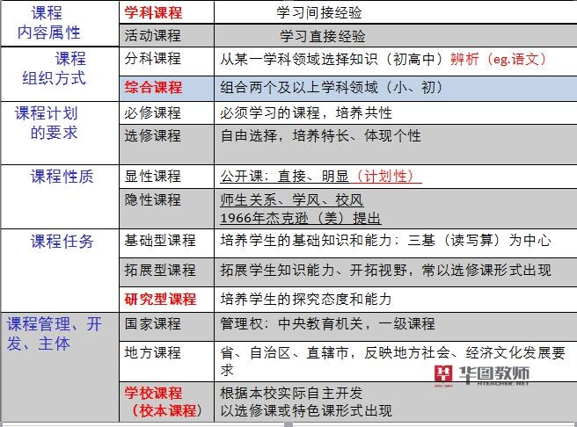
考点十八：课程结构
整体设置九年一贯的义务教育课程。小学阶段以综合课程为主。
初中阶段设置分科与综合相结合的课程。
高中以分科课程为主。
从小学至高中设置综合实践活动并作为必修课程，其内容主要包括：信息技术教育、研究性学习、社
区服务与社会实践以及劳动与技术教育。
考点十九：课程设计的具体内容（课程内容的文本表现形式）
- 课程计划：开设哪些科目是课程计划的中心问题
- 课程标准
1.课程标准的概念
课程标准是课程计划中每门学科以纲要的形式编写的、有关学科教学内容的指导性文件。它规定了学科的教学目的、任务、知识的范围、深度和结构、教学进度以及有关教学法的基本要求。课程标准是课程计划的分学科展开。新的课程标准的构成包括：前言、课程目标、内容标准、实施建议和术语解释。
2.课程标准对学校和教师的指导意义
第一，课程标准是国家对各门学科的教学提出的统一要求和具体规格，是国家对学校教学实行领导的一种重要工具，有了统一的课程标准就有可能统一各个学校各门学科的教学水平，加强教学的计划性，保证教学的质量。第二，课程标准是编写教科书和教师进行教学的直接依据。第三，学校和教师应全面彻底地领会课程标准的内容、体系和精神实质，按照课程标准编写教材和进行教学。第四，课程标准是衡量各科教学质量的重要标准。
- 教材与教科书
1.教科书的概念
教材是根据课程计划和教学大纲编制的、直接用于教和学的书籍与工具。随着印刷业和现代教学技术的发展，教材概念大大扩展，我们可以将其分为两大类：（1）文字教材：除教科书、教学参考书（指导书）外，还包括学生的自学指导书，补充读物等；（2）音像教材：它包括录音磁带、幻灯片、电影片、录像磁带、音像磁盘等。
课文是教科书的主体部分。教科书是学生在学校获得系统知识、进行教学的主要材料，它可以帮助学
生掌握所学学科的内容；同时也便于学生预习、复习和做作业。同时，教科书是教师进行教学的主要依据，它为教师的备课、上课、布置作业、学生学业成绩的检查评定提供了基本材料。
2.教科书的作用
第一，教科书是学生在学校获得系统知识、进行教学的主要材料，它可以帮助学生掌握所学学科的内容；同时也便于学生预习、复习和做作业。
第二，教科书是教师进行教学的主要依据，它为教师的备课、上课、布置作业、学生学业成绩的检查评定提供了基本材料。
第三，根据课程计划对本学科的要求，分析本学科的教学目标、内容、范围和教学任务。
第四，根据本学科在整个学校课程中的地位，研究本学科与其他学科的关系，理论与实践相联系的基本途径和最佳方式，确定本学科的主要教学活动、课外活动、实验活动或其他社会实践活动。
考点二十：教学的辨析
辨析考点 | 教学不等同于教育 | 部分与整体
 | 教学不等同于智育 | 途径和内容

考点二十一：教学的意义
第一，教学是进行全面发展的素质教育，实现培养目标的基本途径；第二，教学是传授系统知识、促进学生发展的最有效的形式；
第三，教学是学校工作的中心环节，学校工作必须坚持以教学为主。
考点二十二：教学工作的基本环节
教师进行教学工作的基本环节是备课、上课、课外作业的布置与批改、课外辅导、学业成绩的检查与评定。
备课要做好三项工作，即备教材、备学生、备教法；还要写好三种计划，即学年教学计划、学期教学计划和课时计划。
上课是教学工作的中心环节，是教师教和学生学的最直接的体现，是提高教学质量的关键。
上一堂好课的基本要求：目标明确、重点突出、内容正确、方法得当、表达清晰、组织严密、气氛热烈。
测验的效度、信度、难度和区分度
- 测验的效度。效度是指一个测验能测出它所要测量的属性或特点的程度。
- 测验的信度，又称测验的可靠度，是指一个测验经过多次测量所得结果的一致性程度。
- 测验的难度，指测验包含的试题难易程度。过难或过易都不能准确的测出学生掌握知识的真实情况。
- 测验的区分度，又被称为鉴别力，是指测验对考生实际水平的区分程度或测验对被试特质差异的区分能力。区分度与难度有关，只有在试卷中包含不同难度的试题，才能提高区分度，拉开考生得分差距。
考点二十三：教学和德育的梳理
 | 教学 | 德育
过程规律 | 直接经验与间接经验； | 具有多种开端的知情意行的培养提高过程；
 | 掌握知识与发展智力相统一；掌握知识与提高思想相结合；教师主导作用与学生主动性相结合； | 促使学生思想内部矛盾运动的过程，是教育和自我教育统一过程；组织学生的活动与交往、对学生多方面教育影响的过程；德育过程是一个长期的、反复的、不断前进的过程；
原则 | 直观性；启发性；巩固性；循序渐进；因材施教；理论联系实际；量力性；思想性和科学性统一； | 方向性；疏导性；知行统一；尊重信任学生与严格要求学生相结合；教育的一致性和连贯性；因材施教；长善救失；集体教育与个别教育相结合
方法 | 讲授法-谈话法-讨论法-读书指导法；演示法-参观法；练习法-实验法-实习法 | 说服教育发；榜样示范法；指导实践法；情感陶冶法；品德评价法；品德修养法

考点二十四：班级授课制
班级授课制是一种集体教学形式。它把一定数量的学生按年龄与知识程度编成固定的班级，根据周课表和作息时间表，安排教师有计划地向全班学生集体上课。班级授课制基本特点：（1）固定班级；（2）以课为教学活动的单位；（3）固定时间。
班级授课制的主要优点：（1）有利于经济有效地、大面积地培养人才；（2）有利于发挥教师的主导作用；（3）有利于发挥班集体的教学作用。不足之处：（1）不利于因材施教；（2）不利于学生独立性与自主性的培养；（3）教学形式缺乏灵活性。
考点二十五：按评价功能与作用分类
按评价功能分类，教学评价可分为诊断性评价、形成性评价和总结性评价。
类型要点 | 诊断性评价 | 形成性评价 | 总结性评价
实施时间 | 教学之前 | 教学过程中 | 教学之后
评价目的 | 摸清学生底细以便安排学习 | 了解学习过程，调整教学方案 | 检验学习结果，评定学习成绩
评价方法 | 观察、调查、作业分析、测验 | 经常测验、作业分析、日常观察 | 考试或考查
作 用 | 查明学习准备情况和不利因素 | 确定学习效果 | 评定学业成绩

考点二十六：知觉的特性
- 知觉的整体性
知觉的整体性是指人根据自己的知识经验把直接作用于感官的客观事物的多种属性整合为统一整体加以识别的过程。知觉的整体性强调部分与整体的关系。
- 知觉的理解性
知觉的理解性是指在知觉过程中，人用过去所获得的有关知识经验，对感知对象进行加工理解，并以概念的形式标示出来。
- 知觉的选择性
人所处的环境复杂多样。在某一瞬间，人不可能对众多事物进行感知，而总是有选择地把某一事物作为知觉对象，与此同时把其他事物作为知觉背景，这就是知觉的选择性。
- 知觉的恒常性
知觉的恒常性是指人的知觉映像在一定范围内不随知觉条件的改变而保持相对稳定的过程。
考点二十七：注意的分类
注意的分类 | 又称为 | 特点
无意注意 | 不随意注意 | 没有预定目的、无需意志努力
有意注意 | 随意注意 | 是有预先目的、必要时需要意志努力
有意后注意 | 随意后注意 | 有自觉目的，但不需要意志努力

考点二十八：记忆过程
记忆过程包括识记、保持、再认或回忆三个环节。从信息加工的角度来看，记忆过程是对输入信息的编码、储存和提取的过程。
- 识记
- 保持与遗忘
保持是指已获得的知识经验在人脑中的巩固过程，是记忆过程的第二个环节。但是，识记的材料在保持过程中总会发生不同程度的变化和遗忘。最早对遗忘进行实验研究的是德国心理学家艾宾浩斯，他提出了著名的“遗忘曲线”。遗忘是有规律的，即遗忘的进程是不均衡的，其趋势是先快后慢，呈负加速，并且到一定的程度就不再遗忘了。
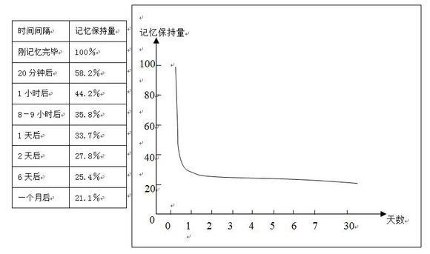
影响遗忘进程的因素包括：（1）学习材料的性质；（2）识记材料的数量和学习程度。实验证明，过
度学习（即能够背诵之后再进行的学习）的程度达到50%，即学习的熟练程度达到150%时，记忆效果最好；
（3）记忆任务的长久性与重要性；（4）识记的方法；（5）时间因素；（6）情绪和动机。
（三）回忆或再认
从内容是否新颖的角度，可分为再造想象和创造想象。再造想象是根据语词的描述或图像的示意，在
头脑中形成相应形象的心理过程。创造想象是根据一定的目的在头脑中独立地形成新形象的心理过程。
考点二十九：影响问题解决的因素
问题的特征，定势，功能固着，原型启发，个体相关因素。
考点三十：耶克斯—多德森定律
- 高度强烈的学习动机和低强度的学习动机一样降低学习效率。
- 任务难度越高，最佳动机水平越低；反之任务难度低，动机水平要高。
- 动机最佳水平与学习课题的难易程度有关。一般来讲，最佳水平为中等动机强度。
- 学习动机和学习效果之间呈“倒．U．型曲线．．．”。
考点三十一：学习动机理论
- 需要层次理论
需要层次理论是人本主义心理学理论在动机领域中的体现，马斯洛认为人的基本需要有七种，它们由
低到高依次排列成一定的层次，即生理的需要、安全的需要、归属和爱的需要、尊重的需要、认知的需要、审美的需要、自我实现的需要。在人的需要层次中，最基本的是生理需要，自我实现是最高级的需要。
自我实现作为一种最高级的需要，包括认知、审美和创造的需要。
- 成败归因理论
美国心理学家韦纳把归因分为三个维度：内部归因和外部归因，稳定性归因和非稳定性归因，可控制归因和不可控制归因；又把人们活动成败的原因即行为责任主要归结为六个因素，即能力高低、努力程度、任务难易、运气（机遇）好坏、身心状态、外界环境等。
归因理论有助于了解心理活动发生的因果关系；有助于根据学习行为及其结果来推断个体的心理特征；有助于从特定的学习行为及其结果来预测个体在某种情况下可能产生的学习行为。教师根据学生的自我归因可预测其此后的学习动机；学生自我归因未必正确，但是很重要；教师的反馈是影响学生归因的重要因素。
- 自我效能感理论
自我效能感理论由班杜拉首次提出。自我效能感指人们对自己是否能够成功地从事某一成就行为的主观判断。
班杜拉认为，影响个体自我效能感的因素主要有四个：成败经验、对他人的观察、言语劝说、情绪和生理状态。影响自我效能感形成的最主要因素是个体自身行为的成败经验。
考点三十二：激发学生学习的基本方法
1.创设问题情境，实施启发式教学，激发学生学习兴趣，维持好奇心。
2．根据作业难度，恰当控制动机水平。
3．充分利用反馈信息，妥善进行奖惩。
4．正确指导结果归因，促使学生继续努力。
考点三十三：影响学习迁移的因素
- 学习情境的相似性；
- 学习材料的性质；
- 学习活动的多样性；
- 原学习的熟练和理解程度；
- 年龄特征；
- 智力水平。
考点三十四：尝试——错误说的教育意义
桑代克的尝试——错误理论虽然是从动物实验推导出来的，但对于人类学习和学生学习仍有很大的借鉴意义。根据中小学生的学习特点，这一理论特别强调“做中学”，即在实际的操作过程中学习有关的概念、原理、技能和策略等。具体而言，对教育有以下指导意义：
（1）在这一过程中，教师应该允许学生犯错误，并鼓励学生多尝试，从错误中学习，这样获得的知
识才会更牢固。
（2）在实际教育过程中，教师应努力使学生的学习能得到自我满足的积极结果，防止一无所获得到消极的后果。（效果律）
- 在学习过程中，应加强合理的练习，并注意学习结束后不时地进行练习。（练习律）
- 任何学习都应该在学生有准备的状态下进行，不能经常搞“突然袭击”。（准备律）
考点三十五：建构主义学习理论
- 知识观
建构主义在一定程度上对知识的客观性和确定性提出质疑，强调知识的动态性。建构主义的知识观包括：
1.知识并不是对现实的准确表征，也不是最终答案，而只是一种解释、一种假设；
2.知识并不能精确地概括世界的法则，在具体问题中，并不能拿来就用，一用就灵，而是要针对具体情境进行再创造；
3.尽管我们通过语言符号赋予了知识一定的外在形式，甚至这些命题还得到了较普遍的认可，但并不意味着每个学生对这些命题都会有同样的理解，因为理解只能由学生基于自己的经验背景而建构起来，取决于特定情境下的学习历程。
- 学生观
1.建构主义强调学生经验世界的丰富性，强调学生的巨大潜能；
2.建构主义者强调学生经验世界的差异性，每个人在自己的活动和交往中形成了自己的个性化的、独特的经验，每个人有自己的兴趣和认知风格。所以，在具体问题面前，每个人都会基于自己的经验背景形成自己的理解，每个人的理解往往着眼于问题的不同侧面。
- 对教育的意义
1.教学不能无视学生的经验，另起炉灶，从外部装进新知识，而是要把儿童现有的知识经验作为新知识的生长点，引导儿童从原有的知识经验中“生长”出新的知识经验。
2.教学不是知识的传递，而是知识的处理和转换。教师不单是知识的呈现者，他应该重视学生自己对各种现象的理解，倾听他们的看法，洞察他们这些想法的由来，以此为根据，引导学生丰富或调整自己的理解。
3.教学就是要增进学生之间的合作，使他看到那些与他不同的观点，从而促进学习的进行。考点三十

六：典型的学习策略
学习策略分类 | 具体策略 | 典型方法、技术
认知策略 | 复述策略 | 划线强调
 | 精细加工策略 | 做笔记、记忆术
 | 组织策略 | 归类、纲要
元认知策略 | 计划策略 | -
 | 监控策略 | -
 | 调节策略 | -
资源管理策略 | 时间管理策略 | 时间表安排
 | 学习环境管理策略 | -
 | 努力管理策略 | -
 | 学业求助（或资源利用）策略 | -

考点三十七：皮亚杰认知发展阶段理论
- 感知运动阶段（0~2岁）
这一阶段的儿童认知发展的主要特征是感觉和动作的分化。儿童只有动作层面上的智慧，语言和表象尚未产生。初生时，儿童仅有一些列笼统的反射，靠感觉动作的手段来适应外部环境，在这一阶段后期，感觉和动作出现分化，思维开始萌芽。这一阶段儿童认知上获得了两大成就：一是，主体与客体的分化；另一个是，因果关系的初步形成。
物体恒存也称客体永久性，即知道某人或某物虽然现在看不见但仍然存在。
- 前运算阶段（2~7岁）
处于这一阶段的儿童和上一阶段的儿童相比，思维有了质的飞跃。这一阶段儿童认知发展的主要特征表现为：①出现了语词或其他符号，开始出现表象和形象图式；②儿童的概念是具体的、动作的，而非抽象的，思维具有不可逆性；③认为外界一切事物都是有生命的——泛灵论；④一切以自我为中心。指不能从对方的观点考虑问题，以为每个人看到世界正如他自己所看到的一样。
- 具体运算阶段（7~11岁）
具体运算阶段的儿童正在小学阶段读书，此时的儿童认知发展的主要特征为：
①具有了抽象概念，思维可以逆转，能够进行逻辑推理；②获得了长度、体积、重量和面积等方面的守恒关系；③儿童逐渐学会从他人的角度看问题，去自我中心；④具体逻辑思维。能凭借具体事物或从具体事物中获得的表象进行逻辑思维（具体逻辑思维）和群集运算，但仍局限于具体事物，缺乏抽象性。
- 形式运算阶段（11~15岁以上）
这一阶段儿童的思维最大的特点是已经摆脱了具体可感知事物对思维的束缚，使形式从内容中解脱出来，进入形式运算阶段。这个时期的儿童能根据假设进行推理，相信演绎得到的推论，使认识指向未来。
皮亚杰看来，学习从属于发展，从属于主体的一般认知水平。因此，各门具体的学科应该对不同发展阶段的学生提出既不超过当时的认知同化能力，又能促使他们向更高阶段发展而富有启迪作用的适当的内容和教学方法。
考点三十八：情绪和情感的关系
- 区别
首先，二者赖以产生的需要有所不同。情绪多跟个体的生理需要、机体本身的活动以及感知觉相联系；而情感则更多的跟社会需要相联系。
其次，情绪更多具有情境性、表浅性和暂时性，往往随着情景的改变和需要的满足而减弱或消失。情感不仅具有情境性，更具有稳定性和深刻性。
再次，情绪体验强度大，往往带有冲动性，并伴随明显的外部表现；情感则比较内隐，较为深沉。
- 联系
稳定的情感是在情绪的基础上形成的，而且它又通过情绪来表达。情绪也离不开情感，情绪的变化反
映情感的深度，在情绪中蕴含着情感。
考点三十九：气质类型说现代的气质学说仍将气质分为四种典型的类型：
1.胆汁质：胆汁质以精力旺盛、表里如一、刚强、易感情用事、冲动为特征。整个心理活动笼罩着迅速而突发的色彩。《三国演义》的张飞是典型的胆汁质。
2.多血质：多血质以反应迅速、有朝气、活泼好动、动作敏捷、情绪不稳定、粗枝大叶为特征。《红楼梦》里的王熙凤是典型的多血质
3.黏液质：黏液质的人稳重，但灵活性不足；踏实，但有些死板、按部就班；沉着冷静，但缺乏生气。
《水浒传》中的林冲是粘液质的代表人物。
4.抑郁质：抑郁质的人以体验深刻、外表温柔、怯懦、孤独、行动缓慢、多愁善感为特征。《红楼梦》
里的林黛玉是典型的抑郁质。
考点四十：埃里克森的社会性发展阶段理论
勤奋感对自卑感（6~11岁）
自我同一性对角色混乱（12~18）
考点四十一：皮亚杰的品德发展的阶段理论——对偶故事法
- 自我中心阶段（2～5岁）
- 权威阶段（5～8岁）
- 可逆性阶段（8～10岁）
- 公正阶段（10～12岁）
考点四十二：科尔伯格道德发展阶段理论——两难故事法
科尔伯格提出了三水平六阶段．．．．．．的道德发展阶段论。分别是：
1.前习俗水平
第一阶段：惩罚与服从取向阶段。
第二阶段：相对功利取向阶段。
2.习俗水平
第三阶段：寻求认可取向阶段。第四阶段：遵守法规取向阶段。
3.后习俗水平
第五阶段：社会契约取向阶段。
第六阶段：普遍伦理取向阶段。
考点四十三：班主任工作内容
- 了解和研究学生观察法。
在自然条件下，有目的、有计划的对学生在各种活动中的行为表现进行观察。
- 组织和培养班集体
组织和培养班集体是班主任工作的中心环节。
1.制定共同的奋斗目标
2.选拔和培养学生干部（建立得力的班集体核心）
3.建立班集体的正常秩序
4.组织形式多样的教育活动
5.形成正确的集体舆论和良好的班风
- 做好个别教育工作
- 协调好各方面的教育力量
- 操行评定操行评定的一般步骤包括：1.学生自评；2.小组评议；3.班主任评价；4.信息反馈教师在撰写操行评语时应注意：
①针对性。评语应写具体，并有典型事例。如针对学生的年龄、性别、个性等特点，充分体现学生的特长，防止千篇一律。
②全面性。要从素质教育的高度出发，从德、智、体等各个方面来评价学生，防止以偏概全。评语中包括优点、缺点、今后努力的方向等。
③发展性。要以动态的眼光来看待学生，充分肯定学生的成长与进步，防止一成不变。
④鼓励性。要满腔热情地反映学生的优点，避免采用严肃冷峻、古板生硬的语言，防止挫伤学生的自尊心和自信心。
⑤可接受性：一是指出的问题不仅真实可靠，而且还要有一定的艺术角度。二是评语用词尽量简单明了，贴近学生的年龄和文化水平。
- 做好班主任工作计划和总结

第四章 国考教师资格证助考体系

一、有教案——理解基础知识
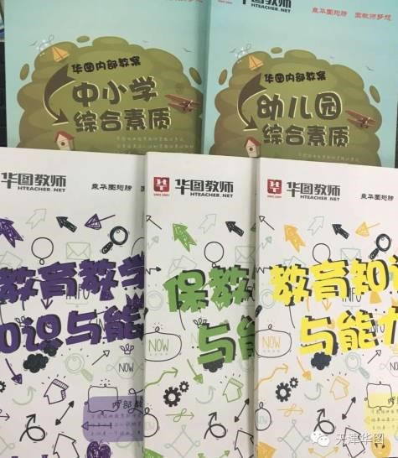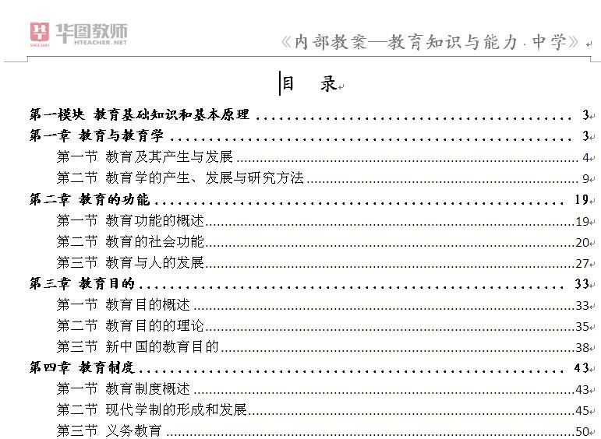

二、有导图——梳理知识体系
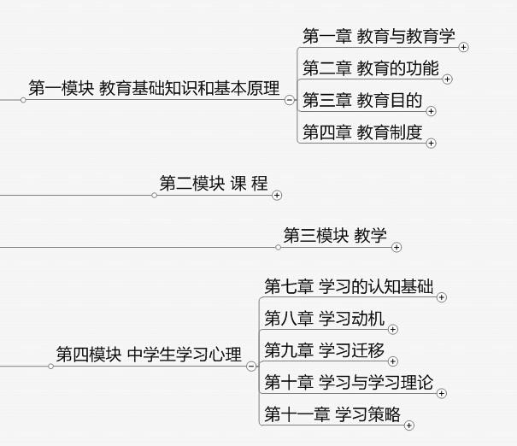

三、有方法——知识手到擒来
联想记忆法连词成句法理解记忆法形象记忆法图表记忆法

四、有真题——把握重点难点
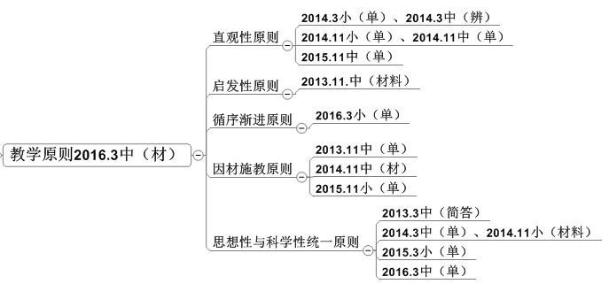

五、有习题——做到熟能生巧
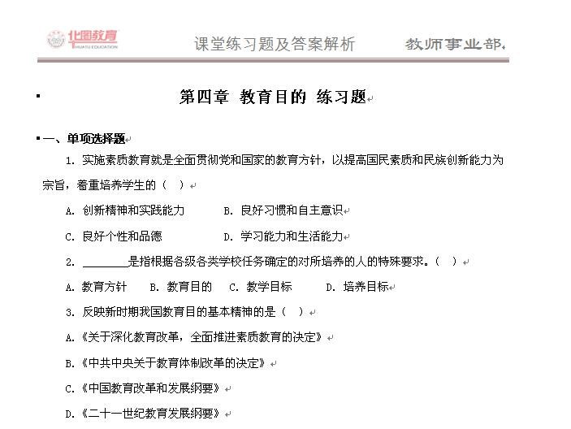

附录：国考教师资格证面试备考
- 国考教师资格证面试流程
候考：抽签决定进场顺序
关手机，可看资料
备考：机房抽题
→
打印试题
→
备考室写教学设计
→
收教学设计
→
核对考生信息
写教案时间：
20
分钟
考试：入场
→
结构化问答（
5
分钟
）
→
试讲（
10
分钟
）
→
答辩（
5
分钟
）
→
离场
总计
20
分钟
- 国考教师资格证面试策略

1、结构化备考
教师资格证结构化面试的内容主要包括：
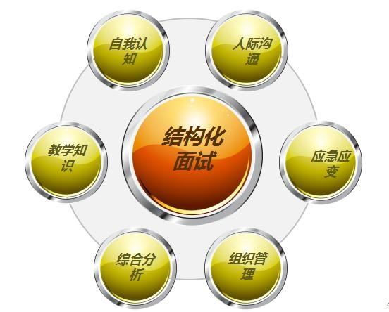
国考教师资格证结构化面试备考策略包括：
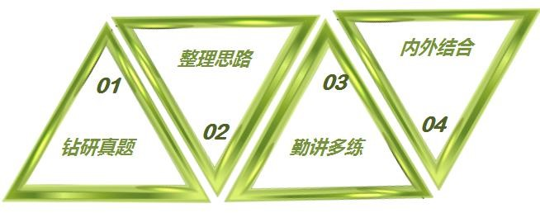

2、试讲备考
试讲（展示）备考策略包括：
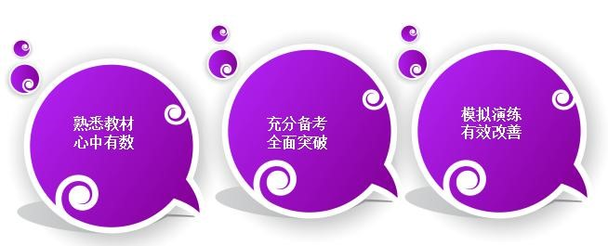

3、答辩备考
国考教师资格证面试答辩环节是考官根据考生前 15 分钟的表现（5 分钟结构化面试+10 分钟试讲或演
示），对考生教案设计各个环节（核心内容）进行提问，或是关于教师职业理念的追问。
答辩“八字箴言”：
- 自信、微笑—创设良好的交流氛围；
- 谦虚—对考官提出的质疑勿反驳；
- 练习—训练自己在无准备的情况下回答问题，可与其他考友互相提问。

联系我们——华图教师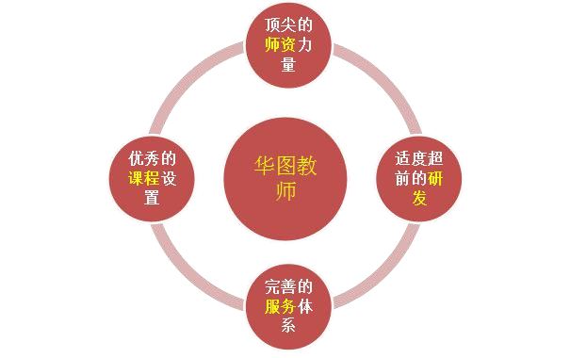
银川：
地址：银川市新华西街414号(新华西街与凤凰南街交汇处向西50米)
电话：0951-6028571/6027571，18295188220
固原：
地址：固原市政府街红宝儿童城三楼西北角
电话：0954-2026354,18395141187
中卫：
地址：中卫市沙坡头区应理北街西侧供销社2号商业楼108号（协和医院向南50米）
电话：0955-7690814,17711807331
石嘴山：
地址：石嘴山市大武口区前进南路丽景家园19-3 （石嘴山第六中学对面）
电话：0952-4090539/4090536,17711807330
西夏区学习中心：
地址：银川市西夏万达金街3-111号（万达广场二号门北侧）
电话：0951-7657747，18995032504

